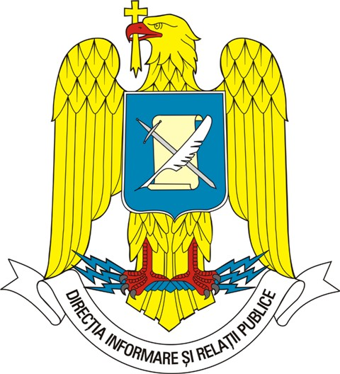
MINISTERUL APĂRĂRII NAŢIONALE

Direcţia informare şi relaţii publice
tel./fax: 021-319 60 22
e-mail: presamapn@mapn.ro

25 aprilie 2009 Persoană de contact: Cpt. Viorica Sabie
Aceste informaţii sunt disponibile şi în internet, la adresa www.mapn.ro

Justiţia Militară la 90 de ani de existenţă

Direcţia pentru relaţia cu Parlamentul şi asistenţă juridică a organizat vineri, 24 aprilie, o convocare aniversară, la sediul Ministerului Apărării Naţionale, cu ocazia împlinirii a 90 de ani de existenţă a armei justiţie militară.
La această activitate au participat reprezentanţi ai conducerii ministerului şi consilieri juridici în activitate şi în rezervă din Armata României.
La data de 25 aprilie 1919 a fost adoptat Decretul-Lege privitor la organizarea Serviciului Contencios al Ministerului de război, moment ce a marcat actul de naştere al structurii de specialitate în asigurarea asistenţei juridice pentru armată.
Structura de Justiţie Militară a apărut ca o necesitate pentru soluţionarea numeroaselor solicitări de natura contenciosului administrativ, elaborării cadrului legislativ necesar sistemului militar şi elaborării regulamentelor în domeniu, precum şi apărării intereselor legale ale armatei.
Consolidarea unui cadru juridic compatibil cu cel comunitar şi al Alianţei Nord-Atlantice, care să permită buna funcţionare a sistemului militar în cadrul structurilor integrate, reprezintă o condiţie ce derivă din statutul României de ţară membră a Alianţei şi a Uniunii Europene.

Biroul de Presă

